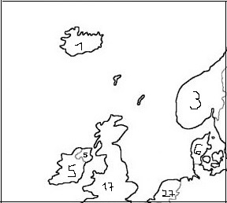

6

Erst auf A3 (141 %) und dann diese Kopie noch einmal auf 150 % kopieren

6

27

5

Irland

17

England

3

Norwegen

1 Island

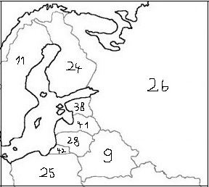

31  
Russland

28  
Litauen

11  
Schweden

9

Belarus

31  
Russland

25

Polen

41  
Lettland

26  
Estland

24  
Finnland

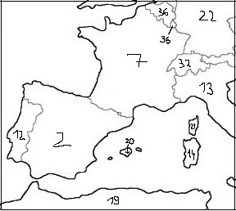

13  
Sardinien

2

12 Portugal

19 Nordafrika

7

32  
Schweiz

2

Spanien

Ç√ç

7

Frankreich

Ç√ç

13

Italien

22

Deutschland

36  
Belgien

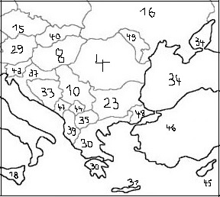

21 Slowenien

18  
Montenegro

30

38 Zypern

15

Tschechien

29 Österreich

13

14

37Kroatienå

40 Slowakei

8

Ungarn

20

34Moldau

16

Ukraine

20

Türkei

35

4

Rumänien

23

Bulgarien

10  
Serbien

33  
Bosnien

Herzegowina

39Albanien

30

Griechen-land

30